PREŠOVSKÁ UNIVERZITA V PREŠOVE



SPRÁVA
o vonkajších vzťahoch
Prešovskej univerzity v Prešove
za rok 2012

Prešov 2013
Prešovská univerzita v Prešove

SPRÁVA
o vonkajších vzťahoch
Prešovskej univerzity v Prešove
za rok 2012

Predkladá: prof. RNDr. René Matlovič, PhD.
rektor Prešovskej univerzity v Prešove

Vypracovala: PaedDr. Ivana Cimermanová, PhD.
prorektorka pre vonkajšie vzťahy

OBSAH

OBSAH 3
ZOZNAM TABULIEK A GRAFOV 4
1 ČLENSTVO V ASOCIÁCIÁCH SO ZAHRANIČNOU ÚČASŤOU A ZOZNAM BILATERÁLNYCH DOHÔD NA FAKULTNEJ ÚROVNI 7
2 MEDZINÁRODNÁ SPOLUPRÁCA NA ZÁKLADE BILATERÁLNYCH DOHÔD 8
2.1 BILATERÁLNE DOHODY NA UNIVERZITNEJ A FAKULTNEJ ÚROVNI 8
2.2 PROGRAM LLP/ERASMUS 10
2.2.1 Mobility študentov za účelom štúdia 12
2.2.2 Mobility študentov za účelom stáže 15
2.2.3 Mobilita študentov v rámci iných programov medzinárodnej spolupráce 16
2.2.4 Mobility vysokoškolských učiteľov 17
2.2.5 Mobility vysokoškolských pracovníkov za účelom školenia na vysokých školách alebo v podniku v zahraničí 21
2.3 ĎALŠIE SCHÉMY 22
3 ÚČASŤ V MEDZINÁRODNÝCH PROJEKTOCH 23
4 CUDZINCI RIADNE ZAPÍSANÍ NA PU 24
5 ZÁVER – stanovenie úloh na najbližšie obdobie 26

ZOZNAM TABULIEK A GRAFOV

Tabuľka č. 1 Medzinárodné bilaterálne dohody (fakultná a rektorátna úroveň) platné v roku 2012 8
Tabuľka č. 2 Erasmus bilaterálne dohody platné v roku 2012 podľa krajín a pracovísk 10
Tabuľka č. 3 Erasmus mobility - študenti prijatí na štúdium v roku 2012 12
Tabuľka č. 4 Erasmus mobility – študenti vyslaní na štúdium 2012 13
Tabuľka č. 5 Erasmus mobility - stáže vyslaných študentov v roku 2012 15
Tabuľka č. 6 Mobilita študentov vrámci iných programov ako Erasmus v roku 2012 16
Tabuľka č. 7 Erasmus mobility - prijatí učitelia v roku 2012 18
Tabuľka č. 8 Erasmus mobility – vyslaní učitelia v roku 2012 19
Tabuľka č. 9 Mobilita učiteľov v rámci iných programov ako Erasmus v roku 2012 20
Tabuľka č. 10 Štatistický prehľad uchádzačov a schválených štipendistov v rámci Národného štipendijného programu Slovenskej republiky s trvalým pobytom na Slovensku podľa vysielajúcej inštitúcie 22
Tabuľka č. 11 Štatistický prehľad uchádzačov a schválených štipendistov v rámci Národného štipendijného programu Slovenskej republiky s trvalým pobytom na Slovensku podľa vysielajúcej inštitúcie 23
Tabuľka č. 12 Prehľad počtu študentov PU k 31.10.2012 24

Graf č. 1 Medzinárodné bilaterálne dohody podľa krajín platné v roku 2012 9
Graf č. 2 Počty bilaterálnych ERASMUS zmlúv podľa krajín a fakúlt 11
Graf č. 3 Erasmus mobility – prijatí študenti podľa krajín v rokoch 2010 - 2012 13
Graf č. 4 Erasmus mobility – vyslaní študenti podľa krajín v rokoch 2010 - 2012 14
Graf č. 5 Podiely fakúlt na vyslaných študentov po prepočte na študentov dennej formy 14
Graf č. 6 Erasmus stáže v rokoch 2010 - 2012 podľa krajín 16
Graf č. 7 Erasmus mobility – prijatí učitelia v roku 2010 - 2012 podľa krajín 18
Graf č. 8 Erasmus mobility – vyslaní učitelia v roku 2010 - 2012 podľa krajín 19
Graf č. 9 Podiely fakúlt na počte vyslaných pedagógov prepočítané na prepočítanom počte učiteľov 20
Graf č. 10 Predpokladané populačné zmeny vo vek. kat. 18-34 v rokoch 2010 a 2015, 2010 a 2020 a 2010 a 2025 (graf prebraný z Modernisation of Higher Education in Europe 2011: Funding and the Social Dimension, 2011, 2011, s.34 24

Hodnotenie zahraničných aktivít v roku 2012
na Prešovskej univerzite v Prešove

Dlhodobý rozvoj internacionalizácie je rozpracovaný v základných dokumentoch Prešovskej univerzity v Prešove, ktoré ju definujú aj ako nevyhnutnú súčasť zvyšovania kvality vzdelávania, budovania kvalitných vedecko-výskumných tímov. Úspešnosť zapojenia našej univerzity do medzinárodných aktivít závisí od všetkých zamestnancov, od ktorých sa následne odvíja úspešná spolupráca s jednotlivcami a inštitúciami, čo má pozitívny dopad i na šírenie povedomia o našej univerzite a portfóliu našich aktivít.
Rok 2012 môžeme pozitívne hodnotiť z pohľadu zvýšenia zapojenia sa univerzity a jej jednotlivých súčastí do medzinárodných projektov, jednak z pohľadu variability schém ako i z pohľadu počtu zapojených pracovísk či už ako partnerov alebo koordinátorov jednotlivých projektov. Aj napriek tomu, že nie všetky podávané projekty boli úspešné, chápeme ako pozitívne zosieťovanie sa s partnermi a pripravené projekty, ktoré po aktualizácii a prepracovaní môžu byť znova podané.
Najrozšírenejšou mobilitnou schémou je naďalej Erasmus, kde v porovnaní s minulým rokom narástol záujem ako študentov tak i pedagogických pracovníkov. Naďalej pretrváva väčšinový záujem o Poľsko a Českú republiku, pričom prichádzajúci študenti a učitelia sú najmä z Poľska a Turecka.
Významnou aktivitou v rámci programu Erasmus bola aj príprava EILC kurzu (intenzívny kurz slovenského jazyka pre Erasmus študentov, ktorý bol realizovaný pred začatím letného semestra 2012/13). Na odbornej jazykovej príprave študentov (ktorí v súčasnosti študujú na PU v Prešove, TU vo Zvolene, Žilinská univerzita, UK v Bratislave) sa podieľali Filozofická fakulta (ISMKŠ) s Pedagogickou fakultou. Garanciu nad kultúrnou časťou ich programu prevzali ESN UNIPO.
Naďalej je potrebné zvyšovať jazykovú prípravu našich pedagógov, najmä v ich profesijnej odbornej orientácii tak, aby boli schopní prednášať v cudzom jazyku a efektívne komunikovať s potenciálnymi zahraničnými študentmi. Nastavenie Erasmus blokov – predmetov, ktoré sú ponúkané prichádzajúcim študentom (zavedený napr. na FM a PF), sme naďalej vyhodnotili ako efektívny spôsob realizácie vzdelávania a na základe tejto pozitívnej skúsenosti plánujú aj ďalšie fakulty zavedenie Erasmus blokov v cudzom jazyku, čím sa zjednoduší proces zápisu predmetov štúdia prichádzajúcich študentov na PU a ich následná realizácia. Erasmus bloky sa netýkajú študentov, ktorí môžu byť integrovaní do existujúcich študijných skupín (čo je viacmenej žiadúce a umožňuje interkultúrne prepojenie, čo je jednou z priorít programu Erasmus), ale predmetov, ktoré si vyberie jeden študent a následne sú riešené formou individuálnych konzultácií s pedagógom v cudzom jazyku.
Bilaterálne dohody geograficky pokrývajú takmer všetky krajiny Európskej únie a postupne začínajú presahovať i jej hranice. Rok 2011 priniesol podpísanie dohôd so Shenzen University v Číne, Point Park University v USA a Sochow University v Taipei. Rok 2012 priniesol rozšírenie našich partnerských pracovísk o Toronto University v Kanade a bola započatá komunikácia o možnej spolupráci v oblasti vzdelávania s Izraelom.
Rokovania o spolupráci neprebiehali len na medziuniverzitnej úrovni. Na pôde Prešovskej univerzity v Prešove sme prijali viacerých veľvyslancov a ďalších predstaviteľov diplomatickej a konzulárnej služby. Na jednotlivých rokovaniach boli prediskutované možnosti medziuniverzitnej spolupráci, ako aj o prepojení akademického prostredia a praxe, možnostiach spolupráce so zamestnávateľmi a transfere know-how do akademického obsahu jednotlivých programov.

V budúcnosti by Prešovská univerzita v Prešove mala napĺňať svoje poslanie a o orientovať sa na napĺňanie prioritných cieľov:
- internacionalizácia Prešovskej univerzity v Prešove,
- budovanie medzinárodného povedomia ,

pričom naša orientácia bude zameraná najmä na nasledovných subcieľov:
- umožnenie medzinárodných skúseností so štúdiom a praxou našim študentom, príp. absolventom,
- Prešovská univerzita ako destinácia pre študentov, postdokov, výskumníkov a pedagógov,
- Internacionalizácia výskumu realizovaného na PU napr. vo forme využívania schém podporujúcich spoločný výskum, resp. kurikulárne reformy a zefektívňovanie výučby.

Posledný rok bola Prešovská univerzita požiadaná o uzatvorenie bilaterálnych dohôd (mimo schémy Erasmus), čo môžeme vnímať ako pozitívne znamenie šírenia výsledkov Prešovskej univerzity. Na druhej strane bilaterálne niektoré bilaterálne dohody (ako univerzitné tak fakultné) sa ukazujú ako pasívne už dlhšiu dobu. Jedným z možných dôvodov pasívnej zmluvy je, že pred podpísaním dohody neboli dôkladne preskúmané možné spoločné oblasti spolupráce, resp. že tieto dohody boli málo adresné a bolo by vhodnejšie, keby boli podpísané a body spolupráce dohodnuté na nižšej úrovni.

Odporúčaný proces pre podpísanie univerzitnej bilaterálnej dohody
- proces podpísania bilaterálnej dohody iniciovaný (viac ako jednou) fakultou, pričom sú vytipované možné oblasti spolupráce, porovnané strategických cieľov a priorít oboch inštitúcií,
- návšteva univerzity, ktorej predmetom je definovanie a vytvorenie spoločnej agendy,
- podpísanie dohody.

Príklady oblastí spolupráce
Vedecká spolupráca:
- koncentrácia na oblasti spoločného výskumu a spoločné publikácie
- zdieľanie empirických dát týkajúcich sa výskumu v krajine
- spoločné iniciatívy na získanie finančných zdrojov z grantových schém
Spolupráca v oblasti vzdelávania:
- obojstranné výmeny odborníkov
- úprava kurikúl a spoločná výučba vo vybraných oblastiach
- využívanie IT za účelom komunikácie, zdieľania výsledkov práce, prípravy spoločných vzdelávacích aktivít - študijných predmetov, programov (napr. i vo forme e-learningu)
- letné / intenzívne vzdelávacie programy

1 ČLENSTVO V ASOCIÁCIÁCH SO ZAHRANIČNOU ÚČASŤOU A ZOZNAM BILATERÁLNYCH DOHÔD NA FAKULTNEJ ÚROVNI

Prešovská univerzita v Prešove je členom viacerých významných asociácií, ktoré spájajú akademické inštitúcie. Naša pozícia v medzinárodných konzorciách umožňuje získavať najnovšie informácie z tohto prostredia ako i umožňuje zvýšenú aktivitu v členských štátoch konzorcií v oblasti vedy, vzdelávania, hodnotenia kvality a kumulovania vedeckého i rozvojového potenciálu na medzinárodnej úrovni.

ZOZNAM ASOCIÁCIÍ A PROFESNÝCH ZDRUŽENÍ
EMUNI – Euro-Mediterranean University (od roku 2008)
DRC – Danube Rector´s Conference (od roku 2008)
EAEC - European Association for Erasmus Coordinators (2008)
EUA – European University Association (od roku 2008)
ACEU - Alliance of Eastern European Universities (od roku 2009)

Americká obchodná komora – American Chamber of Commerce (AMCHAM)
SAAIC – Slovenská akademická asociácia pre medzinárodnú spoluprácu
Medzinárodný agrárny výskumno-vývojový klaster údolia Tisy

V roku 2012 PU organizovala medzinárodnú vedeckú ACEU konferenciu 2ND CLIMATE CHANGE, ECONOMIC DEVELOPMENT, ENVIRONMENT AND PEOPLE CONFERENCE. Spoločný študijný program (GreenMaster) bol úspešne akreditovaný v Srbsku. Na tomto programe budú participovať aj vysokoškolskí učitelia PU. Vzhľadom na to, že podľa platnej legislatívy nie je možné na Slovensku akreditovať časť programu, nebol tento program predložený na akreditáciu na Slovensku. Spoločnou iniciatívou ACEU je aj vydávanie vedeckého časopisu, kde partnerské krajiny majú zvýhodnené (finančné) podmienky publikovania.

Aj v tomto období boli v spolupráci s partnerskými inštitúciami patriacimi do uvedených konzorcií PU pripravené viaceré projekty medzinárodnej spolupráce, ktoré sú v súčasnosti ukončovania projektov.

2 MEDZINÁRODNÁ SPOLUPRÁCA NA ZÁKLADE BILATERÁLNYCH DOHÔD

Prešovská univerzita v Prešove podporuje mobilitu učiteľov a študentov, získava učiteľov a odborníkov z praxe a neustále rozširuje a zintenzívňuje svoju spoluprácu s kvalitnými inštitúciami v Európe i mimo nej buď prostredníctvom bilaterálnych zmlúv alebo spolupráce v rôznych typoch sietí. Naša aktivita sa neobmedzuje len na mobilitu študentova a pedagógov, avšak i administratívnych pracovníkov a odborníkov z praxe.
Najväčším projektom zameraným na mobilitu pracovníkov a študentov riešeným na PU je Erasmus, na ktorého riešenie Prešovská univerzita v Prešove získala pre akademický roku 2011/2012 na obdobie 1.6.2011-30.9.2012 sumu 213 630 € a pre akademický rok 2012/13 na obdobie 1.6.2012-30.9.2013 sumu 232 666€, ktorá bola následne navýšená na 239824€.

2.1 BILATERÁLNE DOHODY NA UNIVERZITNEJ A FAKULTNEJ ÚROVNI

Medzinárodné bilaterálne dohody sú od začiatku kalendárneho roku 2012 uzatvárané na fakultnej úrovni, čím sa zabezpečí adresnejšie znenie dohody a lepší manažment plnenia záväzkov definovaných dohodou. V prípade, že vedecko -výskumný alebo edukačný zámer spolupráce je širší a pokrýva viaceré fakulty, rieši sa táto Dohoda ako univerzitná. Prehľad aktuálnych bilaterálnych dohôd uvádzame v nasledujúcom prehľade (tabuľka 1).

Tabuľka č. 1 Medzinárodné bilaterálne dohody (fakultná a rektorátna úroveň) platné v roku 2012
 | SPOLU | FF | GTF | FHPV | FM | PF | PBF | FŠ | FZO | RPU
Albánsko | 1 |  |  |  |  |  |  |  |  | 1
Austrália | 1 |  |  |  |  |  |  |  | 1
Bielorusko | 1 |  |  |  |  |  |  |  |  | 1
Čína | 1 |  |  |  |  |  |  |  |  | 1
ČR | 13 | 2 | 2 | 1 | 1 | 1 |  | 1 | 1 | 4
Francúzsko | 2 | 1 |  |  |  |  |  |  |  | 1
Japonsko | 2 |  |  |  |  |  |  |  |  | 2
Jordánsko | 1 |  |  |  |  |  |  |  |  | 1
Kanada | 1 |  |  |  |  |  |  |  |  | 1
Litva | 1 |  |  |  |  |  |  |  |  | 1
Maďarsko | 7 | 2 | 1 |  |  |  |  |  |  | 4
Nemecko | 1 | 1
Poľsko | 26 | 1 | 5 | 1 | 2 | 2 | 1 | 1 |  | 13
Rumunsko | 2 |  | 1 |  |  |  |  |  |  | 1
Rusko | 2 | 1 |  |  |  |  |  |  |  | 1
Slovinsko | 1 |  |  |  |  |  |  |  |  | 1
Srbsko | 1 |  |  |  | 1
Španielsko | 1 |  |  |  |  |  |  |  |  | 1
Švédsko | 1 | 1
Taliansko | 2 |  | 1 |  |  |  |  |  |  | 1
Taiwan | 1 |  |  |  |  |  |  |  |  | 1
Turecko | 1 |  |  |  |  |  |  |  |  | 1
Ukrajina | 17 | 1 | 2 | 4 | 2 |  | 1 |  |  | 7
SPOLU | 87 | 10 | 12 | 6 | 6 | 3 | 2 | 2 | 2 | 44
Počet krajín | 23 | 8 | 6 | 3 | 4 | 2 | 2 | 2 | 2 | 19

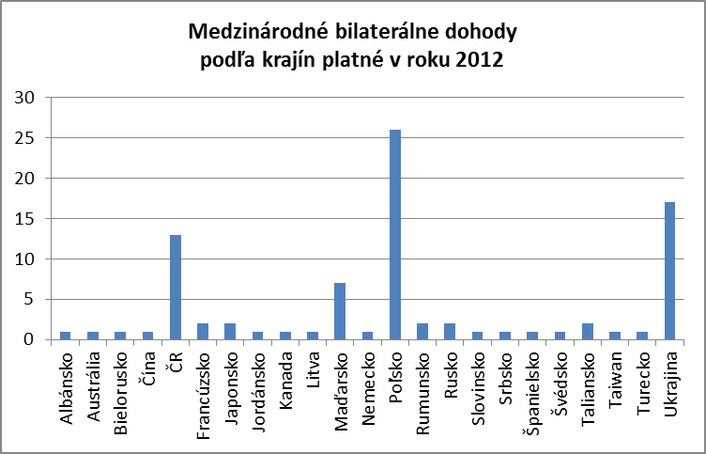

Graf č. 1 Medzinárodné bilaterálne dohody podľa krajín platné v roku 2012

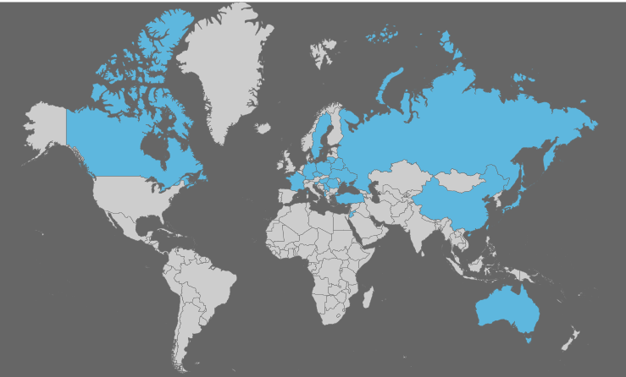

2.2 PROGRAM LLP/ERASMUS

Od akademického roka 2013/14 bude spustená nová projektová schéma Erasmus. Aj to bol dôvod, prečo bilaterálne zmluvy Erasmus, ktorým platnosť končila v roku 2012 boli predlžované elektronickou formou vyjadrením obojstranného súhlasu o 1 rok. Nové medzinárodné bilaterálne dohody sa uzatvárali v limitovanej miere so záujmom uzavrieť bilaterálne dohody najmä pre celouniverzitné pracoviská.

Prešovská univerzita v Prešove bola úspešná pri podávaní projektu EILC (Erasmus intenzívny jazykový kurz ), ktorého cieľom je poskytovanie jazykového kurzu pre zahraničných študentov prichádzajúcich na slovenské univerzity a zároveň spoznávanie kultúry a histórie Slovenska. V roku 2012 sme začali tento projekt riešiť a v januári a februári 2013 prebehla jeho realizácia.

Nasledujúca tabuľka prináša prehľad počtu zmlúv na jednotlivých fakultách a počty krajín, s ktorými sú uzavreté bilaterálne zmluvy v rámci programu Erasmus.
Z 336 (v minulom roku 301) zmlúv (zmluva v prípade viacerých odborov bola zarátaná patričný početkrát) je takmer jedna tretina (32,14%) uzavretých s českými vysokoškolskými inštitúciami a jedna štvrtina s Poľskom. Tretím v poradí je Turecko so 7,14%. Počet zmlúv však samozrejme nie je smerodajný pre realizáciu konkrétnych aktivít, aj keď v našom prípade do značnej miery kopíruje tento stav.

Tabuľka č. 2 Erasmus bilaterálne dohody platné v roku 2012 podľa krajín a pracovísk
 | SPOLU | FF | GTF | FHPV | FM | PF | PBF | FŠ | FZO | RPU
Belgicko | 9 | 0 | 1 | 0 | 3 | 2 | 3 | 0 | 0 | 0
Bulharsko | 4 | 2 | 0 | 0 | 0 | 1 | 1 | 0 | 0 | 0
Cyprus | 1 | 0 | 0 | 0 | 0 | 0 | 0 | 0 | 0 | 1
ČR | 108 | 42 | 4 | 17 | 5 | 22 | 1 | 4 | 12 | 1
Estónsko | 3 | 1 | 0 | 2 | 0 | 0 | 0 | 0 | 0 | 0
Fínsko | 5 | 3 | 0 | 1 | 0 | 0 | 1 | 0 | 0 | 0
Francúzsko | 12 | 6 | 1 | 2 | 2 | 0 | 0 | 0 | 0 | 1
Grécko | 7 | 2 | 0 | 0 | 2 | 1 | 1 | 0 | 1 | 0
Holandsko | 3 | 0 | 0 | 0 | 0 | 1 | 0 | 0 | 2 | 0
Litva | 2 | 0 | 0 | 0 | 0 | 0 | 1 | 0 | 0 | 1
Lotyšsko | 2 | 1 | 0 | 0 | 1 | 0 | 0 | 0 | 0 | 0
Maďarsko | 15 | 10 | 0 | 0 | 1 | 0 | 0 | 0 | 1 | 3
Nemecko | 13 | 10 | 0 | 0 | 0 | 0 | 2 | 0 | 0 | 1
Nórsko | 6 | 1 | 1 | 0 | 0 | 2 | 0 | 0 | 1 | 1
Poľsko | 84 | 38 | 4 | 13 | 7 | 10 | 1 | 5 | 4 | 2
Portugalsko | 4 | 0 | 0 | 0 | 0 | 1 | 2 | 1 | 0 | 0
Rakúsko | 3 | 2 | 0 | 0 | 1 | 0 | 0 | 0 | 0 | 0
Rumunsko | 6 | 2 | 1 | 1 | 1 | 0 | 0 | 0 | 0 | 1
Slovinsko | 4 | 2 | 1 | 0 | 0 | 0 | 0 | 0 | 1 | 0
Španielsko | 7 | 4 | 0 | 2 | 0 | 1 | 0 | 0 | 0 | 0
Švédsko | 3 | 3 | 0 | 0 | 0 | 0 | 0 | 0 | 0 | 0
Taliansko | 5 | 0 | 0 | 2 | 0 | 2 | 0 | 0 | 0 | 1
Turecko | 24 | 9 | 0 | 5 | 5 | 5 | 0 | 0 | 0 | 0
Veľká Británia | 6 | 3 | 0 | 0 | 1 | 0 | 0 | 0 | 0 | 2
SPOLU | 336 | 141 | 13 | 45 | 29 | 48 | 13 | 10 | 22 | 15
Počet krajín | 24 | 18 | 7 | 9 | 11 | 11 | 9 | 3 | 7 | 11

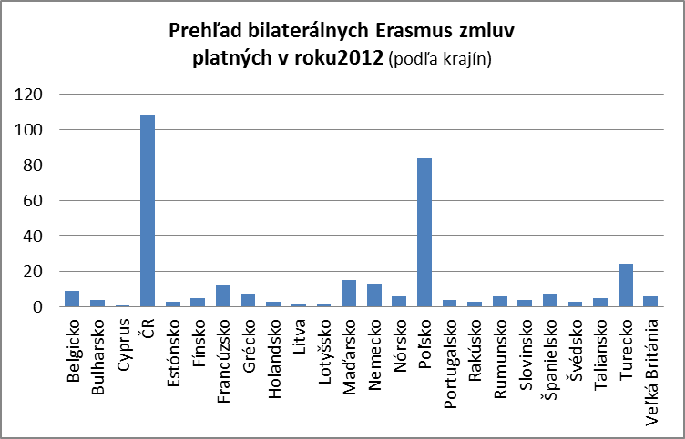

Graf č. 2 Počty bilaterálnych ERASMUS zmlúv podľa krajín a fakúlt

V nasledujúcej mape nájdete farebne označené krajiny, s ktorými má PU bilaterálne zmluvy v rámci programu Erasmus.
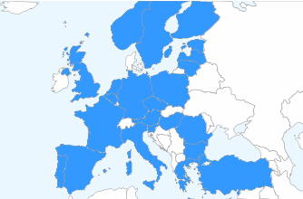

Presný prehľad bilaterálnych dohôd je v prílohe tejto správy.

2.2.1 Mobility študentov za účelom štúdia

V akademickom roku 2012/13 Prešovskú univerzita v Prešove získala 232666 € (čo tvorilo 3,36% z celkového prerozdeleného objemu 6 910 962EUR (z toho: 763 460 EUR príspevok MŠVVaŠ SR) na 31 slovenských univerzít a vysokých škôl) na realizáciu programu Erasmus, pričom na mobility študentov bolo vyčlenených 103835€. , na stáže študentov 71000€, na mobility pedagogických pracovníkov 12500 a na stáže 5000€.

V roku 2012 Prešovská univerzita v Prešove prijala 59 študentov, ktorí pricestovali z 11 rôznych krajín. V porovnaní s minulým rokom, sme prijali o 10 študentov viac. V roku 2012 tvorili študenti Turecka 39% a Poľska 20,3%. Vyššie sme uviedli údaj, že počet bilaterálnych zmlúv Erasmus s Českou republikou je viac než 32%, avšak v roku 2012 u nás študovali iba 2 študenti z Čiech, čo sú 3,4%. Podstatne vyššie zastúpenie je našich pedagógov, ktorí cestujú do Českej republiky.

Tabuľka č. 3 Erasmus mobility - študenti prijatí na štúdium v roku 2012
 | SPOLU | FF | GTF | FHPV | FM | PF | PBF | FŠ | FZO
Bulharsko | 1 | 1
ČR | 2 |  |  | 1 |  | 1
Francúzsko | 1 |  | 1
Grécko | 2 |  |  |  |  | 2
Lotyšsko | 1 |  |  |  | 1
Maďarsko | 1 | 1
Nórsko | 3 |  |  |  |  | 3
Poľsko | 12 | 1 |  | 1 | 2 | 4 |  | 1 | 3
Rumunsko | 6 |  |  | 2 | 4
Španielsko | 7 |  |  |  |  | 7
Turecko | 23 | 8 |  |  | 2 | 13
SPOLU | 59 | 11 | 1 | 4 | 9 | 30 | 0 | 1 | 3
Počet krajín | 11 | 4 | 1 | 3 | 4 | 6 | 0 | 1 | 1
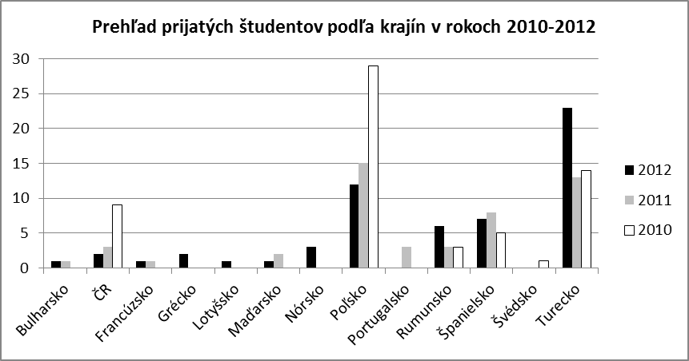

Graf č. 3 Erasmus mobility – prijatí študenti podľa krajín v rokoch 2010 - 2012

Záujem o mobility mierne narastá. V roku 2012 vycestovalo 46 do 15 krajín (v porovnaní s rokom 2011 - 64 študentov PU do 16 krajín. Znížený počet študentov bol zapríčinený tým, že študenti si volili iné destinácie ako Čechy, ktoré boli prioritou minulý rok a kde je výška grantov nižšia. Je potešiteľné, že študenti si začínajú voliť i krajiny, kde je nevyhnutné študovať v cudzom jazyku. (Minulý rok vycestovalo 37,5% študentov do Čiech, v roku 2012 to bolo 23,9%).
Naďalej pretrváva problém, že máme odbory, ktoré majú zmluvy podpísané iba v jednej krajine a to Českej republike.

Tabuľka č. 4 Erasmus mobility – študenti vyslaní na štúdium 2012
 | SPOLU | FF | GTF | FHPV | FM | PF | PBF | FŠ | FZO
Belgicko | 1 |  |  |  |  | 1
Cyprus | 4 |  |  |  |  |  |  | 2 | 2
ČR | 11 | 6 | 1 | 1 | 1 | 2
Francúzsko | 6 | 6
Grécko | 1 |  |  |  | 1
Lotyšsko | 1 |  |  |  | 1
Maďarsko | 1 |  |  |  | 1
Nemecko | 3 | 3
Poľsko | 5 | 1 | 1 | 2 |  |  |  | 1
Rakúsko | 3 | 3
Rumunsko | 1 |  |  |  | 1
Španielsko | 3 | 2 |  |  |  | 1
Švédsko | 2 | 2
Turecko | 2 | 2
Veľká Británia | 2 | 2
SPOLU | 46 | 27 | 2 | 3 | 5 | 4 | 0 | 3 | 2
Počet krajín | 15 | 9 | 2 | 2 | 5 | 3 | 0 | 2 | 1

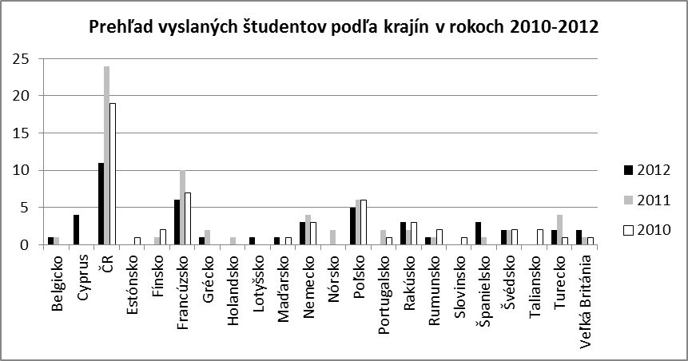

Graf č. 4 Erasmus mobility – vyslaní študenti podľa krajín v rokoch 2010 - 2012

Nasledujúci graf prináša údaje prerátané na počet denných študentov, nakoľko kritériá Prešovskej univerzity v Prešove stanovujú dennú formu štúdia ako jedno z kritérií výberu. (Za ideálne by sme považovali rovnaký podiel všetkých fakúlt, avšak je potrebné uvedomiť si, že štatistika zohľadňuje mobility za kalendárny rok, zatiaľ čo projekt je rozpočtovaný a teda i jeho aktivity sú realizované v rámci akademického roka).

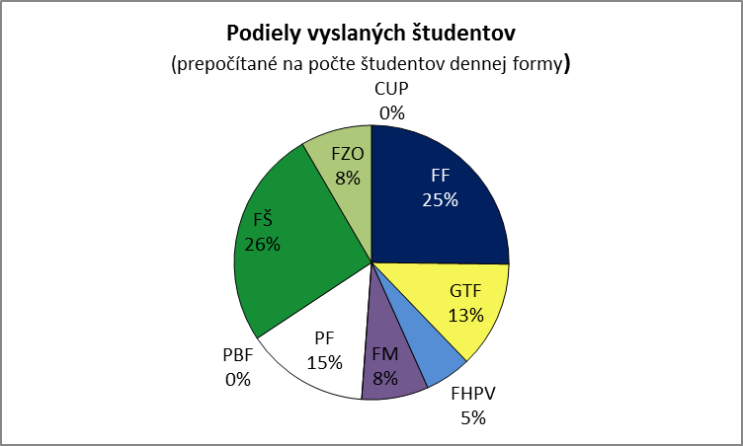

Graf č. 5 Podiely fakúlt na vyslaných študentov po prepočte na študentov dennej formy

Projekt Erasmus je realizovaný v rámci akademického roka, rovnako sú prideľované i finančné prostriedky na jeho realizáciu. Z toho dôvodu prikladáme i graf, ktorý mapuje počty vyslaných študentov od ak. roku 1999/2000.

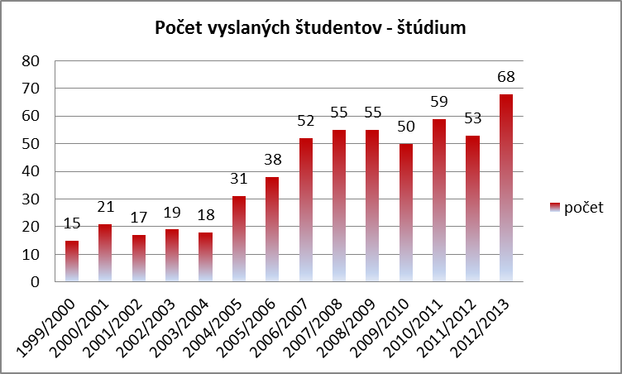

Naďalej pretrváva stav, že počet vyslaných študentov bol vyšší ako prijatých. Tento pomer závisí aj od prostriedkov, ktoré jednotlivé vysokoškolské inštitúcie získajú od svojich národných kancelárií ako i spolufinancovaní mobilít univerzitami a jej súčasťami. V súčasnosti sú všetky mobility, ktoré sú realizované v rámci programu Erasmus na PU hradené prostriedkami, ktoré sme získali z projektu. V ojedinelých prípadoch si pedagogickí pracovníci dofinancúvajú mobility z iných grantových schém.

Od začiatku akademického roka 2011/12 je na Prešovskej univerzite aktívna skupina študentov PU v Prešov – sekcia ESN (Erasmus Student Network) – ESN UNIPO Prešov, ktorí spolupracujú s Oddelením pre vonkajšie vzťahy a pripravujú kultúrno-poznávací program pre Erasmus študentov.

2.2.2 Mobility študentov za účelom stáže

Intenzívnou propagačnou a informačnou prácou (informačné stretnutia, webstránka) Oddelenia vonkajších vzťahov sa postupne rozširuje počet fakúlt a katedier (a teda aj odborov), ktoré sa zapájajú do prípravy a realizácie stáží študentov. Popri FZO PU, ktorá vyslala na stáže do nemocníc v ČR a Nemecku 26 študentov, čo je viac než 60%, sa do programu zapojili aj ďalšie fakulty (FF, FHPV, FM, GTF a FŠ).

Tabuľka č. 5 Erasmus mobility - stáže vyslaných študentov v roku 2012
 | SPOLU | FF | GTF | FHPV | FM | PF | PBF | FŠ | FZO
ČR | 34 | 3 |  | 4 | 3 |  |  |  | 24
Francúzsko | 1 | 1
Nemecko | 2 |  |  |  |  |  |  |  | 2
Portugalsko | 1 |  |  |  |  |  |  | 1
Veľká Británia | 5 | 3 | 1 | 1
SPOLU | 43 | 7 | 1 | 5 | 3 | 0 | 0 | 1 | 26
Počet krajín | 5 | 3 | 1 | 2 | 1 | 0 | 0 | 1 | 2

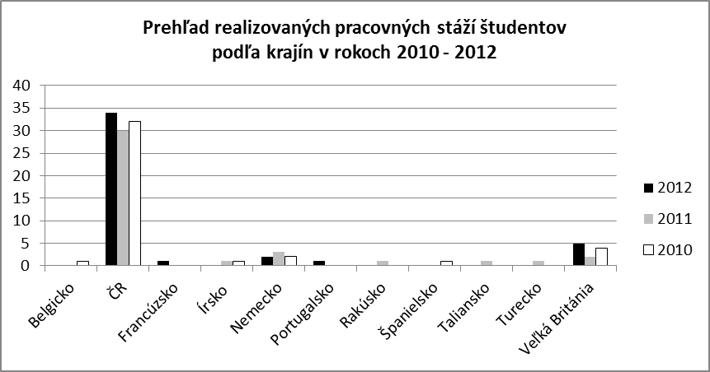

Graf č. 6 Erasmus stáže v rokoch 2010 - 2012 podľa krajín

Stáž je uznávaná ako povinne voliteľný, resp. výberový predmet. Čo sa týka študentských mobilít vo väčšine prípadov môžeme konštatovať, že prevažná väčšina predmetov absolvovaných v zahraničí boli uznané ako povinne voliteľné predmety, resp. povinné predmety. Predmety, ktoré nekorešpondovali s predmetmi jadra, resp. boli nekompatibilné so študijným programom sú uznané ako výberové predmety.
Od roku 2012 sú aj prichádzajúci študenti Erasmus evidovaní v systéme MAIS, čím sa zjednodušuje uchovávanie dát a agendy súvisiacej s ich štúdiom.
Rovnako informácia o pobyte našich študentov je evidovaná v MAISE a následne sa premieta do Dodatku k diplomu, ktorý poskytuje transparentnosť a umožňuje akademické a profesionálne uznanie kvalifikácie.

2.2.3 Mobilita študentov v rámci iných programov medzinárodnej spolupráce
V roku 2012 pokračoval trend zvýšeného záujmu o mobility aj z iných medzinárodných programov ako je Erasmus. Zaznamenali sme úspešnosť študentov v rámci programov NŠP i CEEPUS ap. Niektoré mobility bola realizovaná v ak. roku 2012/13 a teda nie sú vykázané v tabuľke číslo 6 v Prílohe. Potešujúcim je, že vo významnej miere sa zvýšil počet študentov prvého a druhého stupňa štúdia (respektíve spájajúceho 1. a 2. stupeň štúdia), ktorí požiadali o granty.

Tabuľka č. 6 Mobilita študentov v rámci iných programov ako Erasmus v roku 2012
Program | Fakulta | Meno | Pozícia | Krajina
Filozofická fakulta
Bilaterálne dohody | FF | 1 | študent 1. stupňa VŠ | Belgicko
Bilaterálne dohody (DAAD) | FF | 3 | študent 1. stupňa VŠ | Nemecko
Bilaterálne dohody | FF | 14 | študent 1. stupňa VŠ | Rusko
Bilaterálne dohody | FF | 3 | študent 1. stupňa VŠ | Ukrajina
Akcia Rakúsko Slovensko | FF | 1 | študent 1. stupňa VŠ | Rakúsko
Bilaterálne dohody | FF | 2 | študent 2. stupňa VŠ | Bulharsko
Bilaterálne dohody (DAAD) | FF | 1 | študent 2. stupňa VŠ | Nemecko
Bilaterálne dohody | FF | 2 | študent 2. stupňa VŠ | Poľsko
Bilaterálne dohody | FF | 3 | študent 2. stupňa VŠ | Rusko
Bilaterálne dohody | FF | 2 | študent 2. stupňa VŠ | Ukrajina
Akcia Rakúsko Slovensko | FF | 1 | študent 2. stupňa VŠ | Rakúsko
NŠP | FF | 1 | študent 2. stupňa VŠ | Španielsko
NŠP | FF | 1 | študent 2. stupňa VŠ | Taiwan
NŠP | FF | 1 | doktorand | Holandsko
Fakulta humanitných a prírodných vied
Bilaterálne dohody | FHPV | 1 | doktorand | Česko
NŠP | FHPV | 1 | doktorand | Česko
NŠP | FHPV | 1 | doktorand-náhradník | Veľká Británia
Sciex | FHPV | 1 | postdok | Švajčiarsko (12 mesiacov)
Fakulta manažmentu
Bilaterálne dohody | FM | 1 | študent 1. stupňa VŠ | Slovinsko
Akcia Rakúsko Slovensko | FM | 1 | študent 1. stupňa VŠ | Rakúsko
Pedagogická fakulta
NŠP | PF | 1 | doktorand | Nórsko
Pravoslávna bohoslovecká fakulta
Bilaterálne dohody | PBF | 1 | doktorand | Česko

Schválená sieť CEEPUS - Katedra geografie a regionálneho rozvoja, Fakulta humanitných a prírodných vied, Prešovská univerzita v Prešove (ak. rok 2011/12 i ak. rok 2012/13)

2.2.4 Mobility vysokoškolských učiteľov

Záujem o mobility pracovníkov VŠ – učiteľov vzrástol, napriek tomu v porovnaní s celoslovenskou mobilitou stále zaostávame. Učiteľské mobility sú obohatením jednak pre jednotlivcov, ale i pre celé pracoviská. Diseminácia výsledkov mobilít môžu viesť ku kurikulárnym či obsahovým zmenám. Rovnako naštartovanie možnej spoločnej vedeckej spolupráce a príprave spoločných projektov sú základnými benefitmi každej mobility. Ukazuje sa nevyhnutným viac propagovať tieto mobility najmä vo forme diseminácie výsledkov mobilít pedagógov ako i informačnej kampane smerom ku katedrovým Erasmus koordinátorom a následne ich priamym kontaktom s učiteľmi.

Počet prijatých učiteľov v rámci programu LLP/ERASMUS v roku 2012 opäť narástol a niekoľkonásobne prevýšil počet prijatých učiteľov. Táto disproporcia je spôsobená ako limitovanou sumou finančných prostriedkov z Národnej agentúry LLP na mobilitu učiteľov PU, tak i nízkym záujmom zo strany učiteľov. Radi konštatujeme, že v ak. roku 2012/13 sa v porovnaní s predchádzajúcim rokom strojnásobil. Počet prijatých učiteľov z Čiech a Poľska sa oproti minulému roku ešte viac zvýšil (min. rok 83% prichádzajúcich učiteľov bolo z Čiech a Poľska). V roku 2012 bolo z 91 prišlých učiteľov 52,7% učiteľov z Poľka a 40,6% z Českej republiky. Len 6,6% tvoria ostatné krajiny.

Tabuľka č. 7 Erasmus mobility - prijatí učitelia v roku 2012
 | SPOLU | FF | GTF | FHPV | FM | PF | PBF | FŠ | FZO
ČR | 37 | 7 |  | 1 | 7 | 14 | 1 |  | 7
Francúzsko | 1 | 1
Grécko | 1 |  |  |  | 1
Nórsko | 1 | 1
Poľsko | 48 | 7 | 3 | 9 | 5 | 12 |  | 8 | 4
Portugalsko | 1 |  |  |  |  |  |  | 1
Turecko | 2 |  |  |  |  | 2
SPOLU | 91 | 16 | 3 | 10 | 13 | 28 | 1 | 9 | 11
Počet krajín | 7 | 4 | 1 | 2 | 3 | 3 | 1 | 2 | 2

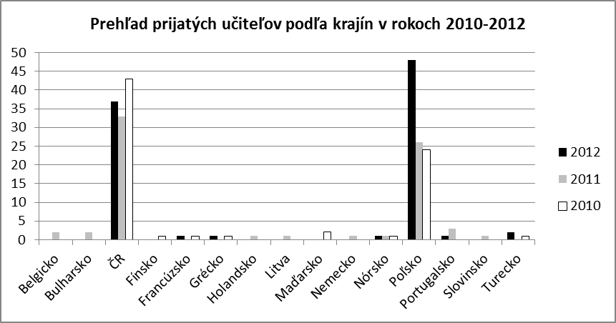

Graf č. 7 Erasmus mobility – prijatí učitelia v roku 2010 - 2012 podľa krajín

Nazdávame sa, že v počte prijatých učiteľov okrem iného zohrala významnú rolu i iniciatíva koordinátora ako i predchádzajúce mobility učiteľov (PF sa dlhodobo ukazuje ako najiniciatívnejšia). Pri pohľade na nasledujúce prehľady a grafy vidíme, že učitelia vycestovali iba do deviatich krajín, čo sa môže zdať málo, ale v súčasnosti to znamená trojnásobok v porovnaní s predchádzajúcim rokom. Opäť však musíme konštatovať, že najžiadanejšou destináciou je Česká republika (48%) a Poľsko (22,9%).
V roku 2012 vycestovalo do zahraničia 35 učiteľov, čo je viac než trojnásobok v porovnaní s prechádzajúcim rokom (11 učiteľov v roku 2011). Aj na ak. rok 2012/13 sme žiadali o navýšenie počtu učiteľských mobilít.

Tabuľka č. 8 Erasmus mobility – vyslaní učitelia v roku 2012
 | SPOLU | FF | GTF | FHPV | FM | PF | PBF | FŠ | FZO
ČR | 17 | 2 | 2 |  | 2 | 6 | 1 |  | 4
Fínsko | 1 | 1
Francúzsko | 1 | 1
Maďarsko | 3 | 2 |  |  |  |  |  |  | 1
Poľsko | 8 |  | 1 |  |  | 5 |  |  | 2
Portugalsko | 1 |  |  |  |  |  |  | 1
Rumunsko | 1 |  | 1
Slovinsko | 1 |  |  |  |  |  |  |  | 1
Veľká Británia | 2 | 2
SPOLU | 35 | 8 | 4 | 0 | 2 | 11 | 1 | 1 | 8
Počet krajín | 9 | 5 | 3 | 0 | 1 | 2 | 1 | 1 | 4

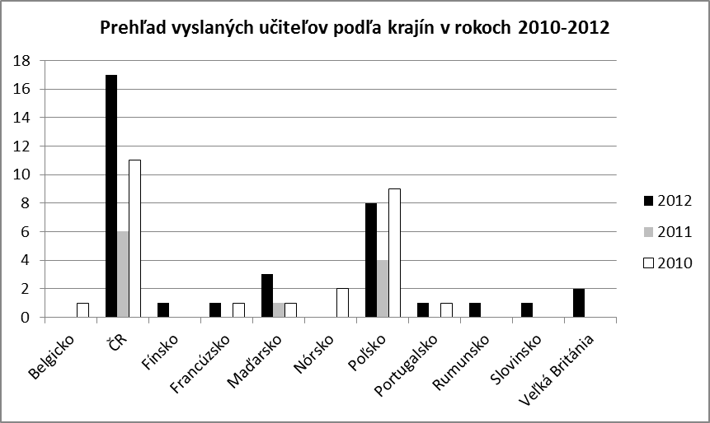

Graf č. 8 Erasmus mobility – vyslaní učitelia v roku 2010 - 2012 podľa krajín

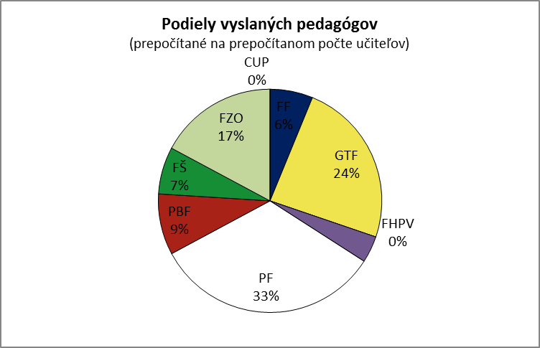

Graf č. 9 Podiely fakúlt na počte vyslaných pedagógov prepočítané na prepočítanom počte učiteľov

Graf 9 porovnáva počet vyslaných pedagógov prepočítaných na prepočítanom počte učiteľov a teda ideálnym by bolo, ak by tieto pomery boli rovnaké – pri 8 fakultách to je teda 12,5%. V každom prípade sa však snažíme pokryť záujem všetkých pedagogických pracovníkov, ktorí splnia základné podmienky na stáž a hradiť ich výdaje v maximálnej miere (čo sa nám v súčasnej situácii darí).

Pedagogickí pracovníci využívajú i viaceré ďalšie grantové schémy za účelom akademických mobilít. Prehľad získaných mobilít v rámci grantov SAIA sumarizuje nasledujúca tabuľka. Opätovne konštatujeme, že záujem pedagógov o tieto granty nie je vysoký. Ich dĺžka je niekoľkonásobne vyššia v porovnaní s mobilitami Erasmus, čím sa vytvára väčší priestor na vytvorenie tvorivej vedeckej spolupráce (výskumné mobility), spoluzdieľanie edukačných skúseností (pobyty s vyučovacou povinnosťou), vytvorenie spoločných projektov (projektová spolupráca) či možnosť získať jazykové spôsobilosti (jazykové kurzy) apod.

Tabuľka č. 9 Mobilita učiteľov v rámci iných programov ako Erasmus v roku 2012
Program | Fakulta | Meno | Pozícia | Krajina
Filozofická fakulta
Bilaterálne dohody | FF | 1 | učiteľ VŠ | Česko
Bilaterálne dohody | FF | 1 | učiteľ VŠ | Ukrajina
NŠP | FF | 1 | učiteľ VŠ | Rusko
Fakulta zdravotníckych odborov
Bilaterálne dohody | FZO | 1 | učiteľ VŠ | Česko

2.2.5 Mobility vysokoškolských pracovníkov za účelom školenia na vysokých školách alebo v podniku v zahraničí

V roku 2012 sa 7 pracovníkov Rektorátu (6) a FHPV(1) zúčastnilo mobilít za účelom školenia. Sedem pracovníkov navštívilo 5 krajín, kde získali nové skúsenosti s manažovaním aktivít Erasmus na jednotlivých úrovniach. Po prvýkrát sme prijímali individuálnych stážistov za účelom administratívnych stáží. Našu univerzitu navštívilo spolu 8 kolegov z Poľska a Čiech. Cieľom školení bolo umožniť administratívnym pracovníkom vzdelávať sa prostredníctvom prenosu poznatkov (know-how), získať praktické skúsenosti relevantné pre ich súčasnú prácu a ich profesionálny rozvoj a rozvoj spolupráce medzi VŠ inštitúciami.

Presný prehľad všetkých mobilít je v prílohe tejto správy.

2.3 ĎALŠIE SCHÉMY

V roku 2012 PU získala grant na realizáciu stáží pre absolventov v rámci schémy LEONARDO. Primárnym cieľom projektu bolo poskytnúť absolventom plynulý prechod z procesu vzdelávania do praxe a na základe ich skúsenosti aktualizovať obsah vzdelávania tak, aby reflektoval potreby praxe. Väčšina mentorov už mala skúsenosti s absolventmi vysokých škôl a boli pripravení premostiť teoretické poznatky získané počas štúdia absolventov s potrebami praxe a plynule zapojiť absolventov do pracovného procesu, pričom im nechávali priestor presadiť vlastné názory, poznatky a zručnosti. Na základe monitorovacích návštev i spätnej väzby môžeme potvrdiť, že bol vytvorený tvorivý dialóg, ktorý viedol k obojstrannej výmene názorov, nápadov a návrhov vedúcich či už zefektívneniu rôznych procesov, alebo k zlepšeniu pracovných podmienok.

V rámci iných programov medzinárodnej spolupráce (mimo programu Erasmus) boli tvoriví pracovníci PU prijímateľmi i ďalších štipendijných schém a zúčastnili sa štipendijných programov v zahraničí. Ich prehľad je uvedený aj v predchádzajúcich kapitolách a podrobný prehľad je v prílohách tejto správy. Na tomto mieste prinášame prehľad úspešnosti žiadateľov o grant NŠP. Potešiteľné je, že v porovnaní s predchádzajúcim rokom už nevykazujeme zamietnuté žiadosti pre formálne nedostatky, k čomu mohli prispieť i pravidelné semináre SAIA realizované v spolupráci s UNIPOcentrom.

Tabuľka č. 10 Štatistický prehľad uchádzačov a schválených štipendistov v rámci Národného štipendijného programu Slovenskej republiky s trvalým pobytom na Slovensku podľa vysielajúcej inštitúcie
 | Študent |  |  |  |  | Doktorand |  |  |  |  | Samostatný cestovný grant |  |  | Celkom
Vysielajúca inštitúcia | Podané | schválené | náhradníci | zamietnuté | zamietnuté pre formálne nedostatky | Podané | schválené | náhradníci | zamietnuté | zamietnuté pre formálne nedostatky | Podané | schválené | zamietnuté pre formálne nedostatky | Podané | schválené | náhradníci
FF |  |  |  |  |  | 3 | 1 |  | 2 |  | 1 | 1 |  | 4 | 2
FHPV |  |  |  |  |  | 4 | 1 |  | 3 |  |  |  |  | 4 | 1
FM |  |  |  |  |  | 1 |  |  | 1 |  |  |  |  | 1
PF |  |  |  |  |  | 1 |  |  | 1 |  |  |  |  | 1
Prešovská univerzita v Prešove |  |  |  |  |  | 9 | 2 |  | 7 |  | 1 | 1 |  | 10 | 3
Celkový súčet Slovensko (pre porovnanie) | 42 | 13 | 1 | 20 | 8 | 114 | 37 | 8 | 65 | 4 | 10 | 6 | 4 | 166 | 56 | 9

Záujem o realizáciu NŠP učiteľských mobilít na PU v Prešove narastá. Často nás kontaktujú študenti i pedagógovia zahraničných vysokých škôl so žiadosťami realizovať na našich pracoviskách stáž. V roku 2012 bolo podaných 10 žiadostí na získanie grantu realizovaného na PU, pričom úspešní boli 3 žiadatelia.

Tabuľka č. 11 Štatistický prehľad uchádzačov a schválených štipendistov v rámci Národného štipendijného programu Slovenskej republiky s trvalým pobytom na Slovensku podľa vysielajúcej inštitúcie
 | Zahr. študent |  |  |  | Zahr. doktorand |  |  |  |  | Zahr. učiteľ VŠ/výskumník |  |  |  |  | Celkom
Prijímajúca inštitúcia | podané | schválené | zamietnuté | zamietnuté pre formálne nedostatky | podané | schválené | náhradníci | zamietnuté | zamietnuté pre formálne nedostatky | podané | schválené | náhradníci | zamietnuté | zamietnuté pre formálne nedostatky | podané | schválené | náhradníci
FF |  |  |  |  |  |  |  |  |  | 4 | 2 |  | 1 | 1 | 4 | 2
FHPV |  |  |  |  |  |  |  |  |  | 4 | 2 |  | 2 |  | 4 | 2
PF |  |  |  |  |  |  |  |  |  | 2 |  |  | 2 |  | 2
PU v Prešove |  |  |  |  |  |  |  |  |  | 10 | 4 |  | 5 | 1 | 10 | 4
Celkový súčet | 27 | 14 | 3 | 10 | 35 | 19 | 1 | 5 | 10 | 166 | 49 | 17 | 76 | 24 | 228 | 82 | 18

(Zdroj SAIA)

3 ÚČASŤ V MEDZINÁRODNÝCH PROJEKTOCH

V roku 2012 sme zaznamenali stabilný záujem o podávanie projektov iniciovaných z fakultnej úrovni ako i zvýšenú variabilitu schém v porovnaní s rokom 2011. Naďalej však konštatujeme nerovnomernú aktivitu fakúlt (z pohľadu počtu zamestnancov) na jednotlivých fakultách.
Filozofická fakulta je riešiteľom, alebo spoluriešiteľom 16 projektov, GTF – 3 projekty, FHPV - 7, FM - 6, PF - 3, PBF – 3, FZO - 1. Fakulta športu nebola v sledovanom období riešiteľmi medzinárodných projektov.

Presný prehľad medzinárodných projektov, ktorých nositeľom, resp. spoluriešiteľom je PU je v prílohe tejto správy.

4 CUDZINCI RIADNE ZAPÍSANÍ NA PU

Na PU v Prešove je riadne zapísaných 119 cudzincov, čo tvorí 1,18% z celkového počtu študentov. Tento ukazovateľ je pomerne nízky, najmä ak si uvedomíme svoju geografickú výhodu PU (blízkosť Maďarska, Poľska a Ukrajiny). Je dôležité zvažovať možnosti prijímania študentov iných ako občanov SR, najmä aj z pohľadu predpokladaného demografického vývoja vysokoškolskej populácie.

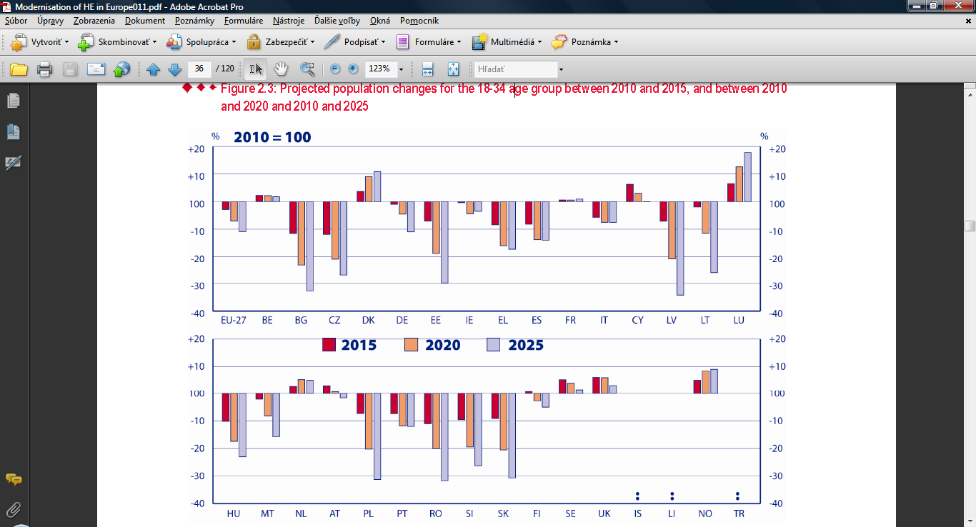

Graf č. 10 Predpokladané populačné zmeny vo vek. kat. 18-34 v rokoch 2010 a 2015, 2010 a 2020 a 2010 a 2025 (graf prebraný z Modernisation of Higher Education in Europe 2011: Funding and the Social Dimension, 2011, 2011, s.34

Tabuľka č. 12 Prehľad počtu študentov PU k 31.10.2012
 | Denná forma štúdia |  | Externá forma štúdia
 | občania SR - denná forma | cudzinci - denná forma | občania SR - externá forma | cudzinci - externá forma | spolu
FF | 2496 | 22 | 354 | 3 | 2875
GTF | 372 | 0 | 218 | 7 | 597
FHPV | 1286 | 2 | 332 | 8 | 1628
FM | 1487 | 8 | 657 | 9 | 2161
PF | 647 | 0 | 430 | 5 | 1082
PBF | 273 | 6 | 199 | 24 | 502
FŠ | 272 | 0 | 81 | 1 | 354
FZO | 558 | 1 | 261 | 23 | 843
CUP | 17 | 0 | 0 | 0 | 17
SPOLU | 7408 | 39 | 2532 | 80 | 10059

Záujem zo strany tretích krajín je vysoký, potenciálni študenti najmä z afrických krajín pravidelne elektronicky kontaktujú jednotlivé útvary s otázkami týkajúcimi sa možností štúdia na PU. Problematickou oblasťou je jazyková vybavenosť učiteľov a akreditácia študijných programov v cudzom jazyku (resp. rozšírenie jazyka, v ktorom je výučba realizovaná). Tieto problémy však nie sú neodstrániteľné, je tu alternatíva zavedenia intenzívneho ročného kurzu slovenského jazyka. Skúsenosti i odborný potenciál na zavedenie takéhoto kurzu Prešovská univerzita v Prešove má.
V roku 2012 boli vedené diskusie najmä o možnosti realizácie doktorandských programov v cudzom jazyku, pričom boli vyšpecifikované konkrétne študijné programy, ktoré PU vie ponúknuť kompletne v cudzom jazyku.

5 ZÁVER – stanovenie úloh na najbližšie obdobie

Stratégiu Prešovskej univerzity v Prešove v oblasti vonkajších vzťahov je internacionalizácia európskeho vysokoškolského vzdelávania a jeho modernizácia. Vzťahy so zahraničným na Prešovskej univerzite sa, možno povedať rozširujú, aj keď je nevyhnutné spomenúť, že hlavný objem spolupráce je realizovaný najmä z inštitúciami z Poľska a Čiech. Je však potešujúce, že aktivity a spolupráca sa postupne rozširujú i mimo európsky priestor, ako je napr. Kanada, Japonsko, Taiwan, Kazachstan a iné.
Pre obdobie roku 2012 boli zadefinované nasledovné ciele:
- zvýšiť informovanosť zamestnancov PU o možnostiach zapojenia PU do medzinárodných projektov – SPLNENÉ,
- zaviesť pravidelné informačné stretnutia pre nových (ale i dlhšie pôsobiacich) Erasmus koordinátorov – ČIASTOČNE SPLNENÉ (realizované jedno stretnutie)
- vytvoriť procesné mapy postupov pri realizácii Erasmus mobilít - SPLNENÉ,
- zvyšovať povedomie o Prešovskej univerzite v Prešove v zahraničí aj prostredníctvom študentov, ktorí prichádzajú na Slovensko v rámci programu Erasmus na iné vysoké školy prostredníctvom jazykovej prípravy študentov - programu EILC - SPLNENÉ,
- dôsledne pokračovať v analýze bilaterálnych zmlúv a realizovaných aktivít - SPLNENÉ,
- pri výbere pedagógov a študentov na mobility Erasmus postupovať tak, aby bolo čo najviac zmlúv aktívnych a aby poznatky a skúsenosti boli získavané z rôznych univerzít, resp. inštitúcií - SPLNENÉ,
- zvýšiť mobilitu pedagógov ako i počet krajín, do ktorých vycestujú - SPLNENÉ,
- umožniť študentom absolventom zúčastniť sa absolventskej praxe – prostredníctvom programu Leonardo, čo môže viesť k zníženiu nezamestnanosti absolventov - SPLNENÉ,
- zaviesť nástroj na zber dát (databázu, ktorá by koncentrovala informácie o zahraničných aktivitách a poskytovala rôzne zadefinované výstupy) – NESPLNENÉ – databáza pripravovaná v rámci projektu OP),
- vytvárať podmienky pre štúdium zahraničných študentov - PRIEBEŽNE,
- aktualizácia vytvorených modulov v anglickom jazyku a vytvorenie nových (najmä na neučiteľských študijných odboroch, kde je možné prijímať celé skupiny študentov) za účelom zefektívnenia administrácie, ale najmä organizácie výučby a následne i odmeňovania pracovníkov - ČIASTOČNE SPLNENÉ (v niektorých programoch).

Priority na najbližšie obdobie sú:
- získať EUC na obdobie 2014-2020,
- zvýšiť počty mobilít študentov, pedagógov ako i počet administratívnych stáží,
- získať zahraničných odborníkov z praxe na pozvané prednášky v rámci programu ERASMUS
- zvýšiť zapojenosť univerzity a jej súčastí v medzinárodných projektových schémach (napr. TEMPUS, Visegrad Fund, atď),
- pokúsiť sa získať Diploma Suplemenet Label,
- pripraviť ďalšie procesné mapy, ktoré boli vyhodnotené ako veľmi efektívny nástroj,
- zefektívniť prácu katedrových koordinátorov formou fakultných stretnutí.

V roku 2011 (31.10.2011 podľa štatistiky UIPŠ) študovalo na PU 10059 študentov, čo tvorilo 5,81% z počtu 172993 študentov zapísaných na slovenských vysokých školách a univerzitách (zdroj údaj UIPŠ).
Pri zverejňovaných štatistikách je potrebné sledovať rôzne obdobia nakoľko niektoré štatistiky hodnotia údaje za akademický rok, iné za kalendárny rok. Napr. Štatistiky Erasmus hodnotia akademický rok, štatistiky UIPŠ kalendárny rok.

